编译课系统程实验报告
实验3：语义分析
姓名 | 卢兑玧 |  | 院系 |  | 计算机学院 |  |  | 学号 |  |  |  | L170300901
任课教师 |  |  |  |  |  | 指导教师
实验地点 |  |  |  |  |  | 实验时间
实验课表现 |  | 出勤、表现得分 |  |  |  | 实验报告  得分 |  |  |  | 实验总分
 |  | 操作结果得分
一、需求分析 |  |  |  |  |  |  |  |  |  |  | 得分
1． 巩固对语义分析的基本功能和原理的认识。
2． 能够基于语法指导翻译的知识进行语义分析。
3． 掌握类高级语言中基本语句所对应的语义动作。
4． 理解并处理语义分析中的异常和错误。
在语法分析器的基础上设计实现类高级语言的语义分析器，基本功能如下：
（1）能分析以下几类语句，并生成中间代码（三地址指令和四元式形式）：
➢ 声明语句（包括变量声明、数组声明、记录声明和过程声明）
➢ 表达式及赋值语句（包括数组元素的引用和赋值）
➢ 分支语句：if_then_else
➢ 循环语句：do_while
➢ 过程调用语句
（2）具备语义错误处理能力，包括变量或函数重复声明、变量或函数引用
前未声明、运算符和运算分量之间的类型不匹配（如整型变量与数组变量相加减）
等错误，能准确给出错误所在位置，并采用可行的错误恢复策略。输出的错误提
示信息格式如下：
Error at Line [行号]：[说明文字]
（3）系统的输入形式：要求能够通过文件导入测试用例。测试用例要涵盖
第（1）条中列出的各种类型的语句，以及第（2）条中列出的各种类型的错误。
（4）系统的输出分为两部分：一部分是打印输出符号表。另一部分是打印
输出三地址指令和四元式序列，格式如下图所示（以输入语句“while a<b do if c<d
then x=y+z else x=y-z”为例）：
1 : ( j<, a , b , 3 ) if a < b goto 3
2 : ( j , - , - , 11) goto 11
3 : ( j<, c , d , 5 ) if c < d goto 5
4 : ( j , - , - , 8 ) goto 8
5 : ( + , y , z , t1 ) t1 = y + z
6 : ( = , t1 , - , x ) x = t1
7 : ( j , - , - , 1 ) goto 1
8 : ( - , y , z , t2 ) t2 = y - z
9 : ( = , t2 , - , x ) x = t2
10 : ( j , - , - , 1 ) goto 1

二、文法设计 |  |  |  |  |  |  |  |  |  |  | 得分
要求：给出如下语言成分所对应的语义动作
- 声明语句（包括变量声明、数组声明、记录声明和过程声明）
- 表达式及赋值语句（包括数组元素的引用和赋值）
- 分支语句：if_then_else
- 循环语句：do_while
- 过程调用语句
设计的文法如下：
Program -> Function Program
Program -> $
Function -> Type ID M_E1 ( Parameters ) Function_Body
Function -> void ID M_E1 ( Parameters ) Function_Body
Parameters -> $
Parameters -> Type ID M_E8 Parameters'
Parameters' -> $
Parameters' -> , Type ID M_E8 Parameters'
Function_Body -> ;
Function_Body -> Block
Block -> { Define_Sentenses Sentenses }
Define_Sentenses -> Define_Sentense Define_Sentenses
Define_Sentenses -> $
Define_Sentense -> Type ID M_A1 Array M_A2 Indentifiers ; M_E2
Define_Sentense -> struct ID M_A3 { List_Member } ; M_E2
List_Member -> Type ID M_A1 Array ; M_A4 List_Member'
List_Member' -> Type ID M_A1 Array ; M_A5 List_Member'
List_Member' -> M_A6
Array -> M_A7
Array -> [ INT ] M_A8 Array M_A9_1
Indentifiers -> $
Indentifiers -> , ID M_A10 Array M_A11 Indentifiers
Sentenses -> $
Sentenses -> Sentense Sentenses
Sentense -> Expression ;
Sentense -> ;
Sentense -> return Expression M_A55 ;
Sentense -> continue ;
Sentense -> break ;
Sentense -> if ( Expression ) M_A12 Block M_A13 Else_Body M_A14
Sentense -> switch ( Expression ) { Cases_Body }
Sentense -> do Sentense while ( Expression ) ;
Sentense -> for ( Expression ; Expression ; Expression ) Sentense
Sentense -> while ( M_A15 Expression ) M_A12 Block M_A16
Else_Body -> else Block
Else_Body -> $
Cases_Body -> Case_Body Cases_Body
Cases_Body -> $
Case_Body -> case Constant : Sentenses
Case_Body -> default : Sentenses
Expression -> Value M_A17 Expression' M_A18
Expression' -> M_E6
Expression' -> < Value M_E7 M_A19
Expression' -> <= Value M_E7 M_A20
Expression' -> > Value M_E7 M_A21
Expression' -> >= Value M_E7 M_A22
Expression' -> == Value M_E7 M_A23
Expression' -> != Value M_E7 M_A24
Expression' -> = Value M_E7 M_A25
Expression' -> += Value M_E7 M_A26
Expression' -> -= Value M_E7 M_A27
Expression' -> *= Value M_E7 M_A28
Expression' -> /= Value M_E7 M_A29
Expression' -> %= Value M_E7 M_A30
Value -> Add_Item M_A17 Add_Items M_A18
Add_Items -> $
Add_Items -> + Add_Item M_E7 M_A31 Add_Items M_A18
Add_Items -> - Add_Item M_E7 M_A32 Add_Items M_A18
Add_Item -> Factor_Multi M_A17 Factor_Multis M_A18
Factor_Multis -> $
Factor_Multis -> * Factor_Multi M_E7 M_A33 Factor_Multis M_A18
Factor_Multis -> / Factor_Multi M_E7 M_A34 Factor_Multis M_A18
Factor_Multis -> % Factor_Multi M_E7 M_A35 Factor_Multis M_A18
Factor_Multi -> ! Factor_Multi M_A36
Factor_Multi -> ++ Factor_Multi M_A37
Factor_Multi -> -- Factor_Multi M_A38
Factor_Multi -> ( Expression ) M_A39
Factor_Multi -> ID M_A40 Call M_A9
Factor_Multi -> Constant M_A9
Factor_Multi -> - Factor_Multi M_A41
Call -> M_E3 M_A42 Array M_A9
Call -> M_E4 ( Pass_Parameters ) M_A43
Call -> . ID M_E5 M_A44
Pass_Parameters -> Expression M_E9 M_A45 Pass_Parameters' M_A46
Pass_Parameters -> M_E10 M_A47
Pass_Parameters' -> , Expression M_E9 M_A45 Pass_Parameters' M_A46
Pass_Parameters' -> M_E10 M_A47
Type -> char M_A48
Type -> int M_A49
Type -> long M_A50
Type -> short M_A51
Type -> float M_A52
Type -> double M_A53
Constant -> INT M_A54
Constant -> FLOAT M_A54
Constant -> DOUBLE M_A54
Constant -> CHAR M_A54
M_A1 -> $
M_A2 -> $
M_A3 -> $
M_A4 -> $
M_A5 -> $
M_A6 -> $
M_A7 -> $
M_A8 -> $
M_A9 -> $
M_A10 -> $
M_A11 -> $
M_A12 -> $
M_A13 -> $
M_A14 -> $
M_A15 -> $
M_A16 -> $
M_A17 -> $
M_A18 -> $
M_A19 -> $
M_A20 -> $
M_A21 -> $
M_A22 -> $
M_A23 -> $
M_A24 -> $
M_A25 -> $
M_A26 -> $
M_A27 -> $
M_A28 -> $
M_A29 -> $
M_A30 -> $
M_A31 -> $
M_A32 -> $
M_A33 -> $
M_A34 -> $
M_A35 -> $
M_A36 -> $
M_A37 -> $
M_A38 -> $
M_A39 -> $
M_A40 -> $
M_A41 -> $
M_A42 -> $
M_A43 -> $
M_A44 -> $
M_A45 -> $
M_A46 -> $
M_A47 -> $
M_A48 -> $
M_A49 -> $
M_A50 -> $
M_A51 -> $
M_A52 -> $
M_A53 -> $
M_A54 -> $
M_A55 -> $
M_E1 -> $
M_E2 -> $
M_E3 -> $
M_E4 -> $
M_E5 -> $
M_E6 -> $
M_E7 -> $
M_E8 -> $
M_E9 -> $
M_E10 -> $
M_A9_1 -> $

三、系统设计 |  |  |  |  |  |  |  |  |  |  | 得分
要求：分为系统概要设计和系统详细设计。
（1）系统概要设计：给出必要的系统宏观层面设计图，如系统框架图、数据流图、功能模块结构图等以及相应的文字说明。
（2）系统详细设计：对如下工作进行展开描述
- 核心数据结构的设计
- 主要功能函数说明
- 程序核心部分的程序流程图

系统概要设计：
Scanning.java是语义分析器
Grammar_handler.java用于进行语法处理
Parser.java是语法分析器
Production.java用于语法分析过程中处理产生式
Complier.java调用文件读取界面ReadFileGui，词法分析界面ScannerGui ，语法分析界面ParserGui和语义分析界面SemanticGui。
SemanticAnalyser.java是语义分析器
Function.java 用于存储语义分析得到的函数信息
Identifier.java用于存储语义分析得到的标识符信息
Node.java用于存储语义分析过程中，语义分析栈中的节点信息。
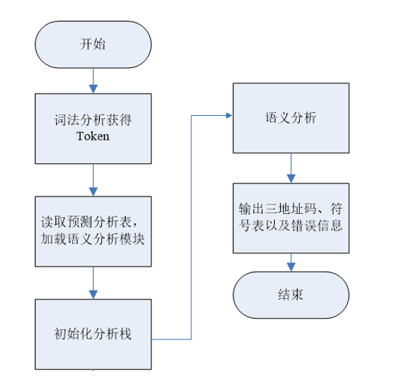
程序执行的流程图如上图所示
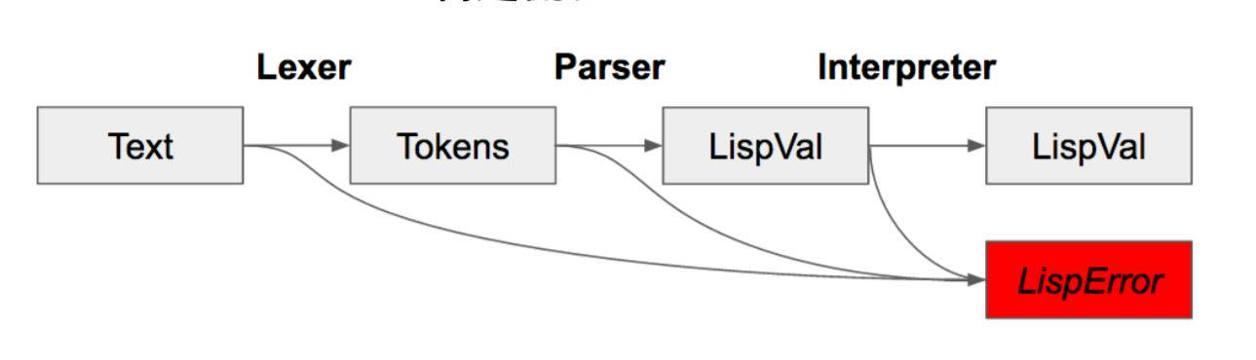
数据流图的设计如上图所示
系统详细设计：
核心数据结构：
文法非终结符含义如下：
Program：整个程序，仅由函数构成
Function：函数，包括函数声明和函数体
Parameters ：函数声明的参数列表，不可空
Parameters' 函数声明的参数列表，可空
Function_Body ：函数体，可空
Block ：函数体，不可空
Define_Sentenses ：多条变量声明语句
Define_Sentense：单条变量声明语句
List_Member：结构体的成员变量
Array ：数组
Indentifiers ：多条标识符定义
Sentenses ：多条程序可执行语句
Sentense ：单条程序可执行语句
Else_Body ：与if匹配的else程序结构，可空
Cases_Body ：与switch匹配的case程序结构，可空
Expression：表达式，由单个value构成 或 由两个value形成value1=value2
Value ：由运算优先级为加法的项加减构成的值
Add_Items：由运算优先级为乘除的项构成的值，加减法的计算分量
Factor_Multis：乘除法（或同优先级）的计算分量
Call：调用过程产生的特殊值，包括函数返回值，结构体成员变量，数组引用
Pass_Parameters：调用函数的形参列表
Type：类型
Constant：常量
定义了如下语义分析变量：
int addrOffset; // 为当前变量进行内存分配的起始地址(即相对于总内存开始位置的偏移量)
int tempVariableNum; // 指令翻译过程中用到的中间变量的个数
int boolVariableNum; // 指令翻译过程中用到的布尔变量的个数
int inputCachePointer; // 当前输入缓冲区的输入指针
Stack<Node> node_stack; // 语义分析栈，用于存储节点相应属性，构建相应的注释分析树
List<String[]> instructions; // 语义分析的得到的指令序列，格式为<四元式序列，三地址指令>
List<Function> functions; // 语义分析得到的函数名列表
List<Identifier> symbolsTable; // 语义分析得到的符号表
List<String[]> errorMessages; // 语义分析产生的错误信息，格式为<行号，错误信息>
定义了如下错误处理变量：
boolean isExpressionError; // 用于判断在推导表达式时是否发生错误，在表达式推导完成时恢复false
boolean isFuncError; // 用于判断函数调用时是否发生错误，在函数调用完成时恢复false
存储节点信息分析树：
public class Node {
private Node father; //注释分析树中，本节点的父亲节点
private String name; //注释分析树中，本节点的名称
public List<Node> sons; //注释分析树中，本节点的子节点列表（不包含语法动作和终结符，仅包含非终结符）
public Map<String,String> attribute; //注释分析树中，本节点拥有的属性列表
标识符信息存储：
public class Identifier {
private String name; //符号表中标识符名称
private String type; //符号表中标识符基本类型
private int offset; //符号表中标识符在内存中的起始地址
private int length; //符号表中标识符的长度
public List<Integer> arr_list; //数组标识符的各维下标
public List<Identifier> members; //结构体标识符的成员变量列表
语义分析得到的函数信息存储：
public class Function {
private String name;
private String returnType;
public List<String> paramTypes;
核心函数：
PDA：
执行语法分析的PDA，在过程中进行语法制导翻译
其中，语法分析栈在分析过程中的可压进所有文法符号，而语义分析栈仅压入非终结符
注释分析树中只包括不是语义动作的非终结符
PDA执行流程{
建立语法分析栈和语义分析栈，并将初始符号压入到两个栈中
while(语法制导翻译未完成){
若当前语法分析栈顶节点为非终结符，则语义分析栈弹栈，为语义动作做准备
if(当前语法分析节点与输入缓冲区输入内容匹配【说明终结符匹配成功】){
语法分析栈栈顶节点出栈，输入指针向下移动
}
else(当前语法分析节点与输入缓冲区输入内容不匹配【说明是非终结符 或 终结符匹配失败】){
查找预测分析表，选择对应的产生式对当前非终结符进行替换
if(预测分析表查找成功【当前非终结符可被替换】){
若当前非终结符为语义动作，则执行相应的语义动作
语法分析栈的栈顶符号出栈
找到的产生式的右部所有符号逆序进语法分析栈，所有非终结符逆序进语义分析栈
注释分析树中添加相应的父子节点关系，只添加不是语义动作的非终结符
【是语义动作的非终结符 不会被添加进任何一个node的son列表中，但语义动作的node可以具有father】
}
else(预测分析表查找失败【当前文法符号不可被替换】){
错误处理
}
}
}
}
语义动作：
在执行semanticAction函数时：（以产生式const -> INT M74_2为例）
node为相应的语义动作：M74_2
node.getFather()为语义动作M74_2对应的产生式左部非终结符const
函数说明：
gen(s):生成指令s
newTemp():生成新的中间变量
newBool():生成新的布尔变量
backpatch(x, s):向指令序列中x处回填入指令s
removeSymbol(x):从符号表中自底向上移除x个符号
latesetSymbol(): 表示符号表中最后一个符号(即：最新生成的符号)
enter(name,type,offset,length):向符号表中插入具有四个属性的新符号
lookup(X.lexeme)：表示在输入缓冲区中查找词法分析器得到的Token符号X的属性值
semanticAction函数对含有不同种类文法的字符串进行分析，以及对有错误的内容进行错误处理：
public void semanticAction(String nonTerminal,Node node){
// 含有A1的文法：
// Define_Sentense -> Type ID M_A1 Array M_A2 Indentifiers ; M_E2
// List_Member -> Type ID M_A1 Array ; M_A4 List_Member'
// List_Member' -> Type ID M_A1 Array ; M_A5 List_Member'
// A1内容：
// Array.name=lookup(ID.lexeme); Array.type=Type.type; Array.length=Type.length; Array.dimension=0;

错误处理内容如下：
检测到错误时，就停止生成指令。直到超出了错误的作用域，再继续生成指令。（比如检测到表达式分量出现错误时，直到语法分析分析完整个表达式，再开始产生指令）。对于检测到错误前生成的有影响的指令，进行删除处理。
可以检测下列错误：
函数名重复声明
变量名重复声明
使用了未定义的变量名
使用了未定义的函数名
调用结构体中不存在的成员变量
运算分量的类型不匹配
过程调用时实参与形参类型不匹配
过程调用时实参与形参数目不匹配
数组调用时调用的维度和定义的维度不匹配
函数的返回值类型与表达式要求类型不匹配

四、系统实现及结果分析 |  |  |  |  |  |  |  |  | 得分
要求：对如下内容展开描述。
- 系统实现过程中遇到的问题；
- 针对一测试程序输出其语义分析结果；
- 输出针对此测试程序经过语义分析后的符号表；
- 输出针对此测试程序对应的语义错误报告；
- 对实验结果进行分析。
注：其中的测试样例需先用已编写的词法分析程序进行处理。

遇到的问题：
1.增加语法动作非终结符M
做法：将语法动作M看作非终结符，并添加产生式“M->空”
对于语法动作而言，只要把他们看作非终结符，就不会影响first、follow 和select集。在增加产生式“M->空”后，语法动作M就不能推导出任何其他的符号。因此不会对已有的语法分析产生任何影响。
2.语法动作执行时间
只需要在PDA出栈的时候执行相应的程序语句就可以了，按照PDA出栈的顺序就是按照程序分析的顺序，这样可以保证语法动作在执行时，需要的继承属性已全部分析完成。
3.如何存储节点的属性：
建立语义分析栈，进出栈时机与PDA栈相同，但语义分析栈中仅保留非终结符（终结符仅有词法分析器提供的综合属性，因此不必保存）。语义分析栈的进出栈元素为node，在node中使用Map存储相应的属性名及属性值。并建立list来存储语义节点的父子关系，构建虚拟的注释分析树。
翻译方案如下：
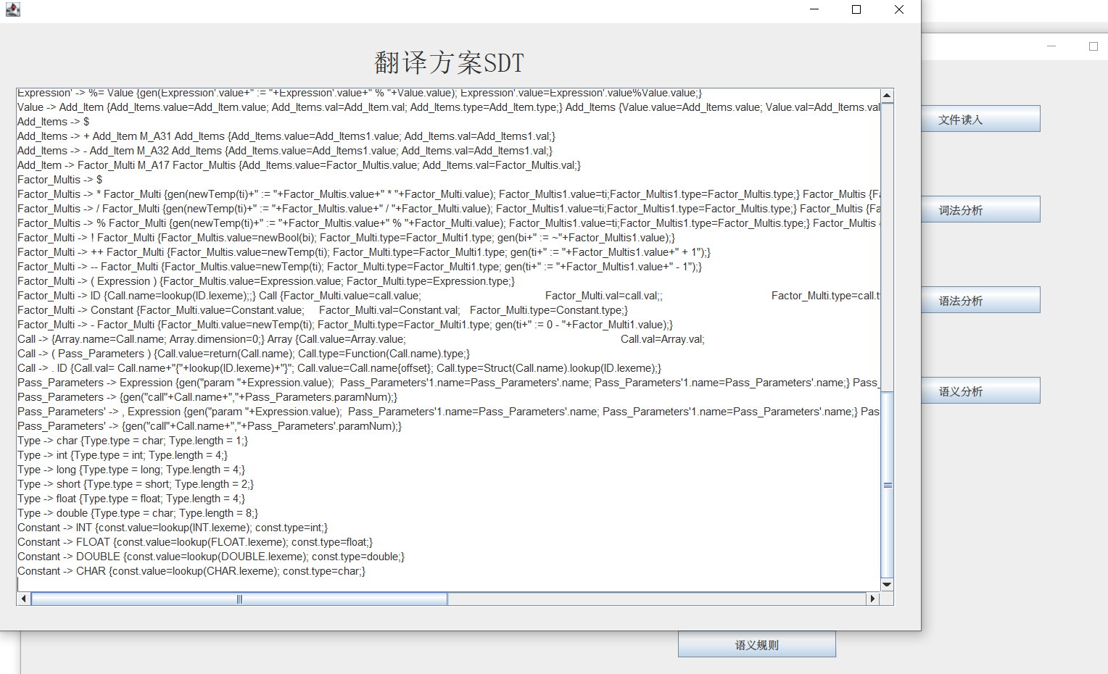
语义分析结果和错误信息如下：
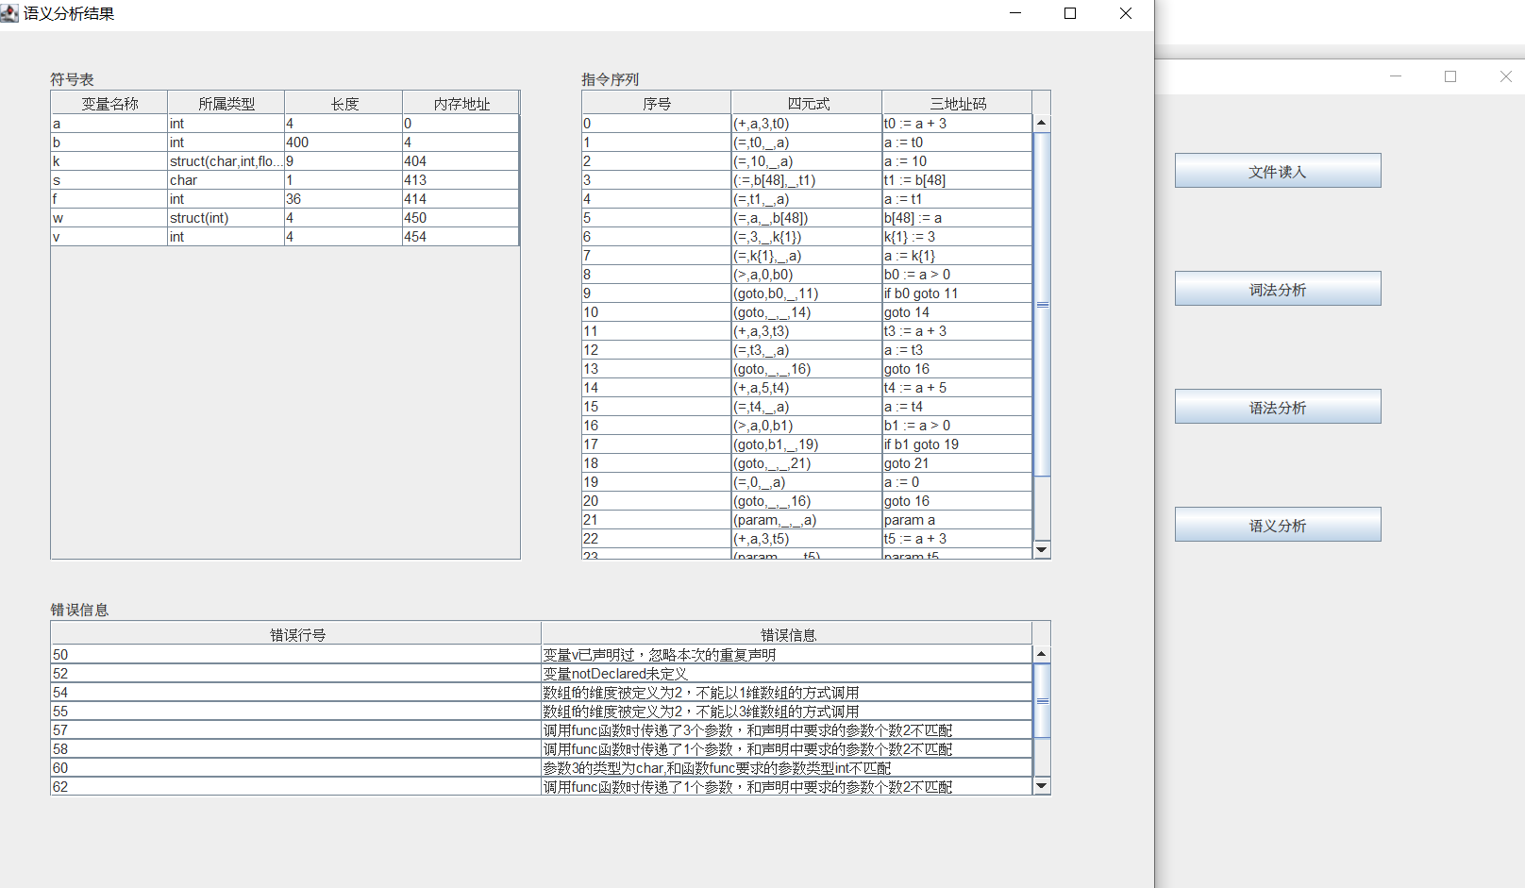
测试使用的代码如下：

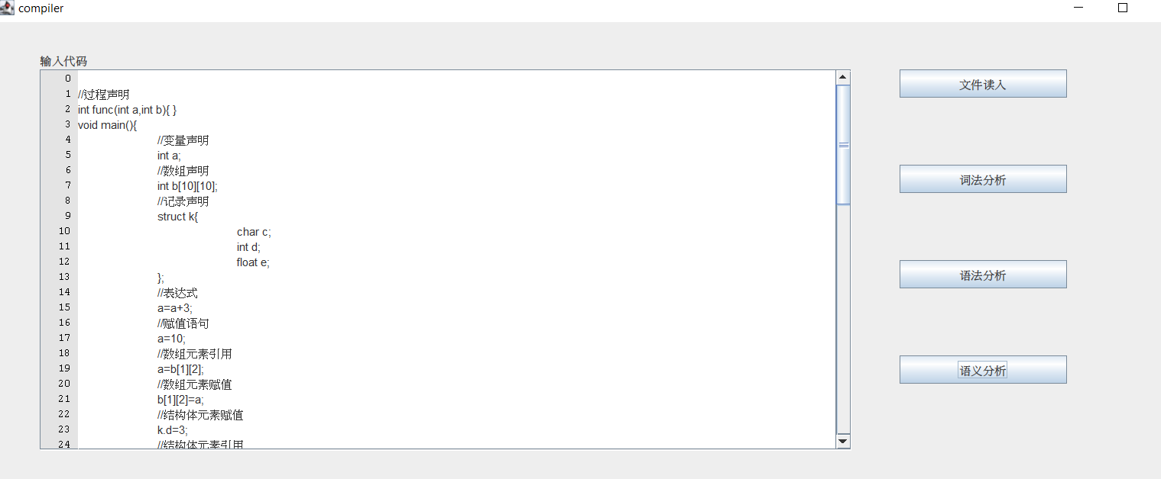
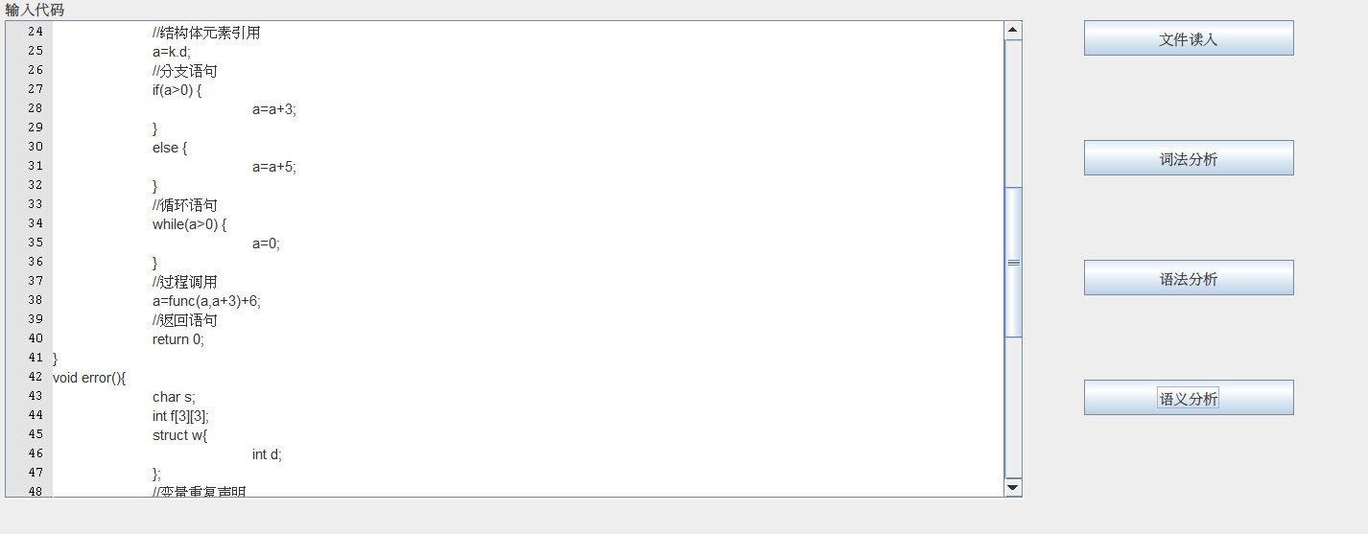
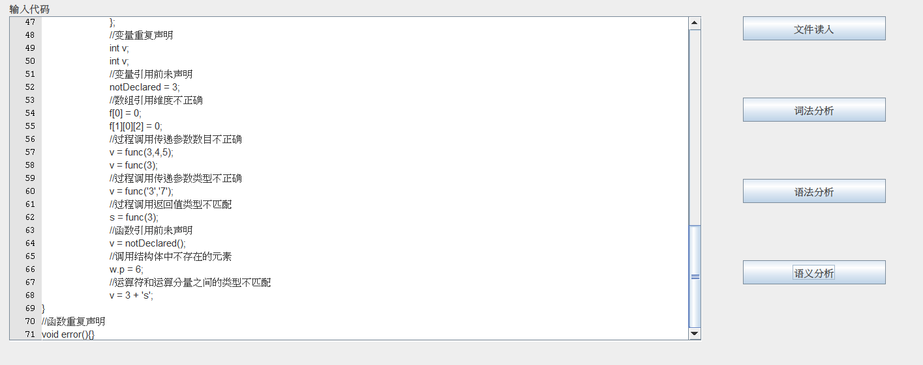

实验结果分析：
源代码中包含 while 循环、if-else 分支、if 分支、函数声明以及数组元素的使用。并设 置了若干错误，变量的重复声明、函数的重复声明以及对非数组元素的下标引用等错误，以及在 int 和 float 类型之间的运算。 最终的中间代码中，也实现了相应的代码回填。符号表中实现了对嵌套的符号表的访问和打印。

指导教师评语：

日期：

